Восточные славяне в древности предпосылки образования государства

Славяне обособились из индоевропейской общности в середине II тысячелетия до н. э. Прародиной ранних славян (праславян)

(происхождение)

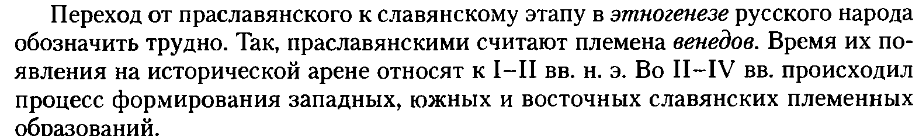

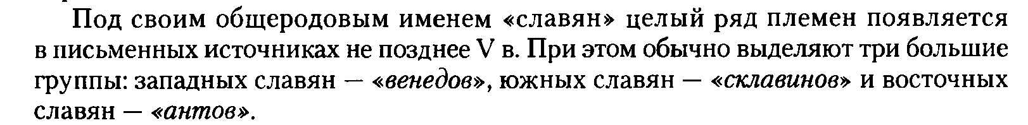

(расселение )

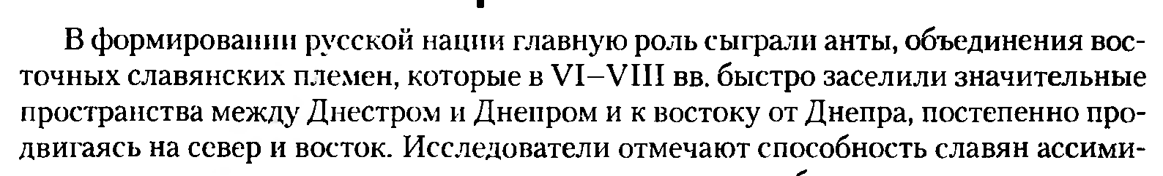 

(Занятия)

Важную роль в жизни славян занимало земледелие. Использовали почву по максимуму.

Использовали залежную систему земледелия (выжигали траву-> удобрение-> пользовались до истощения -> давали время на восстановление)

В лесах же применялась подсечная (или подсечно-огневая) система: деревья рубили и оставляли до следующего года сохнуть, затем сжигали вместе с выкорчеванными пнями. Полученный удобренный участок, как и при залежной системе, использовали до истощения.

Сельхоз культуры:

1. Пшеница
2. Рожь
3. Просо, гречиха, ячмень

Просо не было

Разводили славяне крупный рогатый скот и свиней, а также лошадей. Важность скотоводства показывается с помощью слова "скот", которое означало также деньги.

Охота давала в большей степени пушнину, чем продовольствие. Мед получали при помощи бортничества. Они не просто добывали мёд, но и ухаживали за пчёлами.

Рыболовство было, тк часто селились вдоль рек

Большую роль в экономике играла военная добыча: племенные вожди совершали набеги на Византию, добывая там рабов и предметы роскоши.



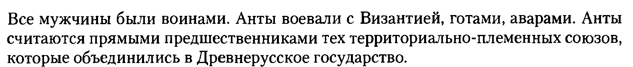

(Религия)

Древние славяне были язычниками, обожествлявшими силы природы.

* Главным богом был Род, бог неба и земли.
* Он выступал в окружении женских божеств плодородия - Рожаниц.

Верили также в божества, связанные с силами природы, которые очень важны для земледелия:

* Ярило - бог солнца (солнечные культы характерны для всех земледельческих народов)
* Перун - бог грома и молнии. Перун был также богом войны и оружия, после стал важным в дружинной среде.
* "скотий бог" Волос,
* Белее
* Даждьбог
* Стрибог

Богам приносили жертвы (иногда человеч-ие) Языческий культ отправлялся в специально устроенных капищах, где помещался идол. Князья выступали в роли первосвященников, но были и особые жрецы - волхвы и кудесники. Язычество сохранялось и в первое время существования Древнерусского государства, а его пережитки сказывались еще много веков.

(Предпосылки)

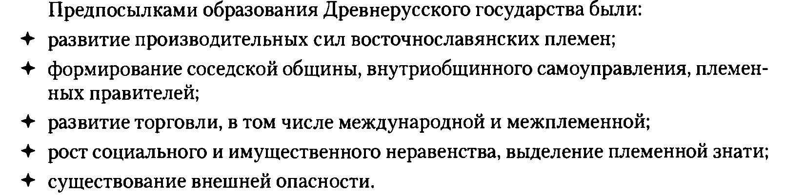

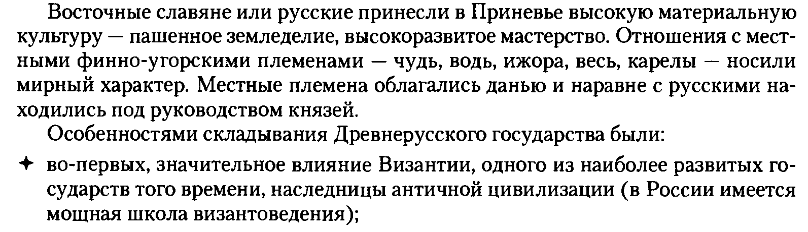 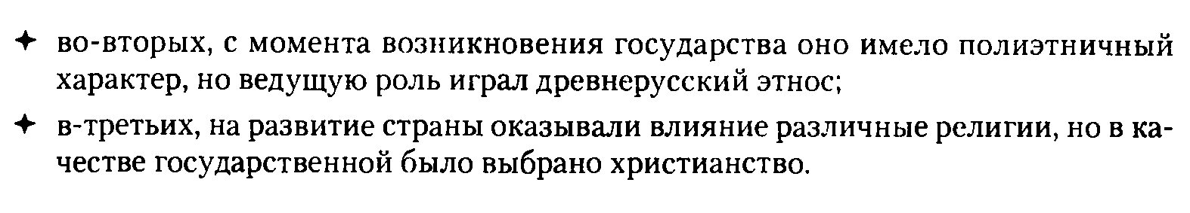

Сторонники *автохтонного* подхода считают, что славяне были коренными жителями территорий, на которых позже возникло Древнерусское государство, а сторонники *миграционной* теории полагают, что они переселились на эти земли